新 书 推 荐


中文书名：《再玩一局：匹克球探索之旅》
英文书名：JUST ONE MORE GAME: A Pickleball Quest
作 者：Clare Frank
出 版 社：Abrams Press
代理公司：ANA/Jessica Wu
页 数：304页
出版时间：2026年4月
代理地区：中国大陆、台湾
审读资料：电子稿
类 型：运动

卖点：

- 超高人气加持：匹克球的热度持续攀升，拥有一大批忠实甚至可以说是狂热的爱好者。

- 赛道稀缺空白：市面上的匹克球相关书籍大多乏善可陈，多为入门教程类读物，且不少是自费出版。本书的内容风格独一无二，无可替代。

- 平装原创版本：本书将以装帧精美、性价比高的原创平装本形式推出。

- 作者文笔出众：克莱尔・弗兰克是一位才华横溢、备受评论界赞誉的作家。她的文字风趣犀利，又带着自嘲式的幽默，更善于在叙事中挖掘深层的人生启示与价值。

内容简介：

一部诙谐热忱的纪实作品，记录了作者沉迷于匹克球运动的一整年，她一边探寻这项风靡全美的运动缘何成为全民新宠，一边也彻底沉沦其中，无法自拔。

长久以来，匹克球一直稳居北美发展速度最快的运动榜首。2017年，美国的匹克球玩家仅有300万人，而到了2024年，这一数字飙升至近2000万。如今，全美已建成超过6.8万片专业球场，职业联赛发展得如火如荼，这项运动还将目标瞄准了2032年奥运会，热度丝毫没有减退的迹象。

1965年，匹克球运动诞生于美国华盛顿州，本书作者克莱尔·弗兰克正是于同年出生。但她与这项运动的邂逅，却迟至 2021年：一次被邻居朋友拉去凑数，她才第一次接触到匹克球。尽管最初对球场尺寸、器材装备，尤其是那些让人一头雾水的专业术语（比如“谁又违规闯入了‘厨房区’？”）完全摸不着头脑，但没过多久，这位退役消防员骨子里的好胜心就被彻底点燃。从此，她便一头栽了进去：混迹各种“地下球赛”，带伤坚持训练，征战本土联赛，甚至远赴墨西哥参加专业训练营。

《再玩一局》正是弗兰克的亲身写照，讲述了她沉浸于这项“有人爱到痴迷，有人避之不及”的运动的全过程。为了探寻匹克球席卷美国、俘获自己的魅力究竟何在，弗兰克带着读者走遍天南地北——从匹克球大会到主题嘉年华，追溯这项运动的起源，见证它的爆红之路，也一路追随自己那份不撞南墙不回头的执念，朝着职业匹克球选手的梦想全力冲刺。

作者介绍：


克莱尔・弗兰克（Clare Frank）在消防领域深耕三十载后，以加州首位女性消防局长的身份退休，正式开启写作生涯。她的出道作《浴火：一段与烈焰交锋的回忆录》（Burnt: A Memoir of Fighting Fire）入围 2023 年度杰出文学作品奖长名单，斩获《旧金山纪事报》（San Francisco Chronicle）《科克斯书评》（Kirkus Reviews）《基督教科学箴言报》（Christian Science Monitor）《图书馆期刊》（Library Journal）《书架新知》（Shelf Awareness）《书单》（Booklist）《纽约邮报》（New York Post），以及影视制作公司珊达王国（Shondaland）旗下栏目《瞩目之作》（Head Turners）等众多媒体的好评。弗兰克亦为《纽约时报》（New York Times）、《旧金山纪事报》（San Francisco Chronicle）、美国有线电视新闻网评论版（CNN Opinion）、消防资讯平台FireRescue1等多家媒体撰稿。她拥有消防管理学学士学位、创意写作艺术硕士学位及法学博士学位，不仅是经验丰富的公共演说家，还受聘于内华达大学太浩湖分校，担任创意写作艺术硕士项目导师。目前，弗兰克与丈夫定居于内华达山脉东段，家中始终相伴着一两只狗狗。

内页样张：

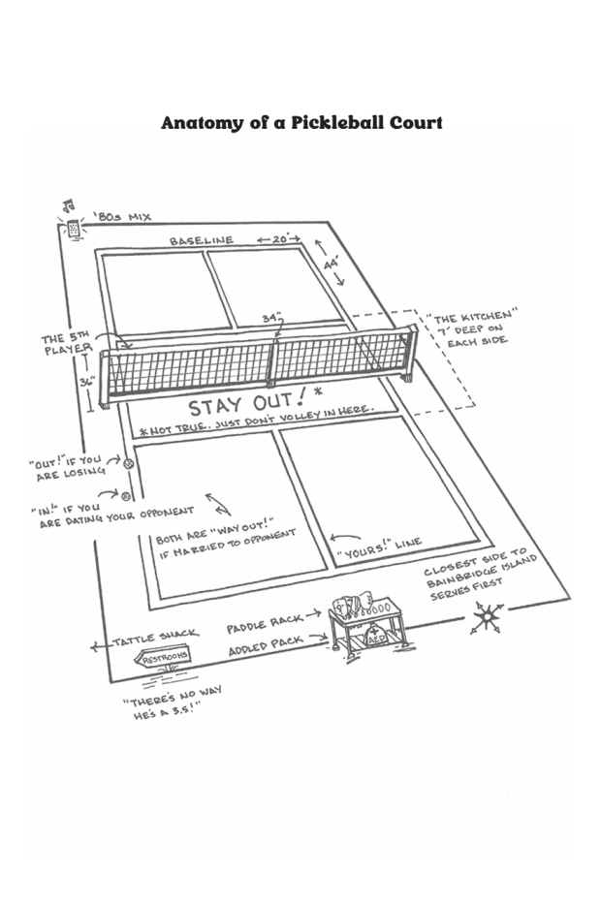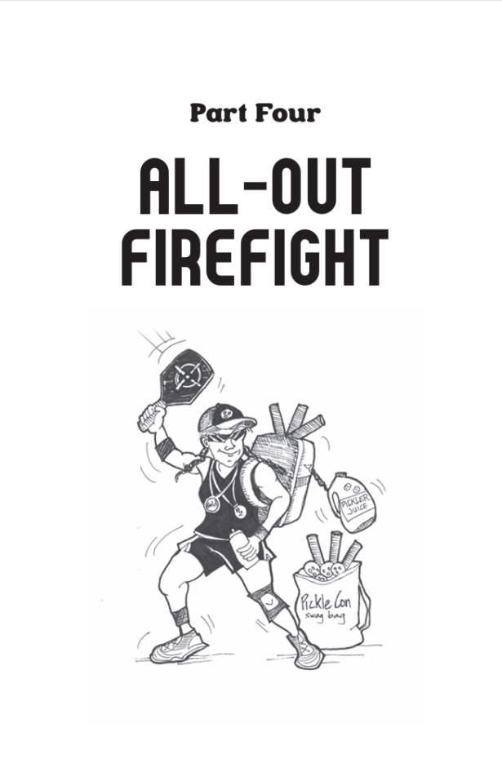

全书目录：

前言
从零开始

第一部分：启程之前
大力击球
煎薄饼
“易普症”
匹克球玩家
强力扣杀者

第二部分：欣然入局
蝎子球
穿裆球
“大规模杀伤性武器”
“911 球”

第三部分：火力全开
纹身球
配对赛
叠分战术
抢球者

第四部分：全力攻坚
布偶球
高吊球
扣杀者
你的回合
我的天！

尾声
致谢
注释

感谢您的阅读！
请将反馈信息发至：版权负责人
Email：Rights@nurnberg.com.cn
安德鲁·纳伯格联合国际有限公司北京代表处
北京市海淀区中关村大街甲59号中国人民大学文化大厦1705室, 邮编：100872
电话：010-82504106, 传真：010-82504200
公司网址：http://www.nurnberg.com.cn
书目下载：http://www.nurnberg.com.cn/booklist_zh/list.aspx
书讯浏览：http://www.nurnberg.com.cn/book/book.aspx
视频推荐：http://www.nurnberg.com.cn/video/video.aspx
豆瓣小站：http://site.douban.com/110577/
新浪微博：安德鲁纳伯格公司的微博_微博 (weibo.com)
微信订阅号：ANABJ2002


